Lección 4: Día 1 de centros
- Sumemos hasta 100.

Calentamiento: Observa y pregúntate: Canicas
¿Qué observas?
¿Qué te preguntas?
Kiran y Priya tienen, cada uno, algunas canicas.
Kiran tiene 14 canicas.
Priya tiene 23 canicas.

4.2: Centros: Momento de escoger
Escoge un centro.
Acertijos numéricos
Cinco en línea
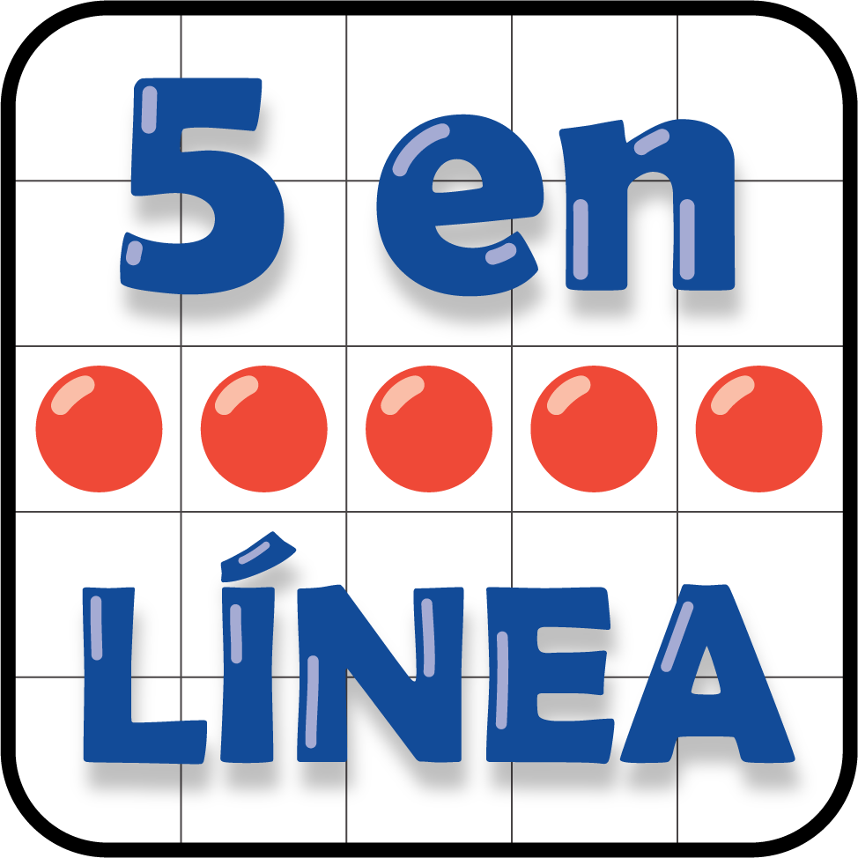
El más grande de todos
© CC BY 2021 Illustrative Mathematics®

